Распашные двери холодильные с накладной рамой
двухстворчатые коммерческой серии РДД(КС)

Предназначены для использования:  - в помещениях с трафиком высокой интенсивности;  - широкий круг камер и помещений, где товар находится в упакованном виде ;  - для прохода персонала;  - для ручного переноса грузов;  - для провоза ручных тележек;  - для ограждения и теплоизоляции проемов средне- и низкотемпературных холодильных помещений;  - в условиях постоянной 80% влажности и температуры от -33…+45°С, и непродолжительной влажности 100%;  - в помещениях с отсутствием требований к гигиене;  - в помещениях, где отсутствует не упакованное мясо, кровь, потроха, шкуры и т.д. ;  - в условиях отсутствия содержания соли в воздухе;  - в условиях отсутствия крупной пыли и абразива в воздухе. | 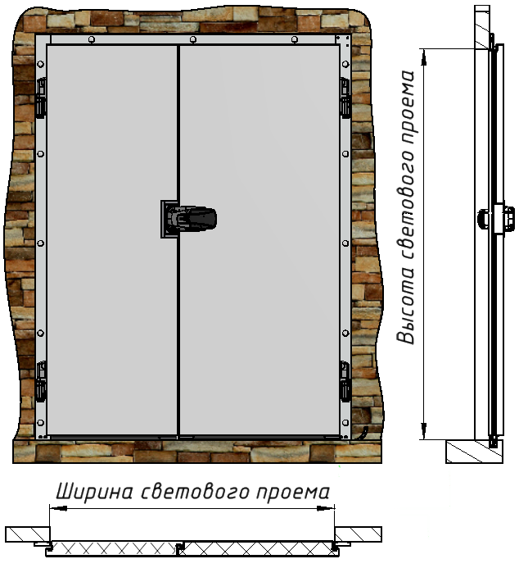

Зависимость толщины полотна от температурного режима камеры.

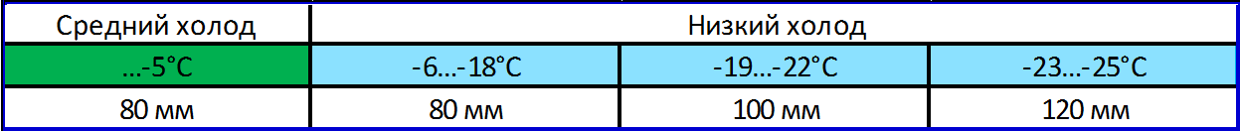
Полотно двери
Многослойная сэндвич панель (ППУ + лист крашеная сталь с полимерным покрытием). Наружная и внутренняя обшивки полотна холодильной распашной двери изготавливается из оцинкованной стали с полимерным покрытием, цвет белый RAL 9003 (стандарт). Распашные двери имеют толщину 80 мм (для среднетемпературных помещений), 100, 120 мм (для низкотемпературных помещений); наполнитель двери - пенополиуретан плотностью 42-47кг/м3 . Поверхность оклеена защитной пленкой, удаляемой после монтажа.
Уплотнительный D – образный профиль по периметру полотна, П – образный уплотнительный профиль по низу полотна.

Рама.
"П-образная накладная рама" монтируется на проем с использованием сквозного скрытого крепежа
на сэндвич панель, либо на несущие стены из бетона или цельного кирпича.
Материал рамы - сталь листовая толщиной 1,5 мм. Покрытие - краска порошковая RAL 9003.
Порог универсальный из алюминиевого профиля 40х40 мм.

Крепление на сэндвич панель | Крепление на несущую стену | Крепление на металлоконструкцию
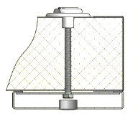 | 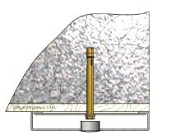 | 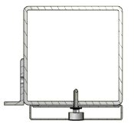
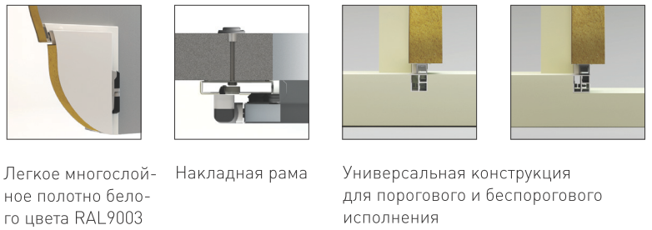
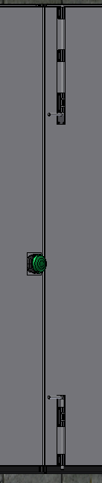
Характеристики петель.
- пластиковые с металлической осью
- регулировка в трех плоскостях
- функция подъема при открывании
- Высокая стойкость к большим перепадам температур

Закрывание.
Замок накладной с функцией аварийного открывания установлен на основной створке двери. Верхние и нижние засовы (фиксация вспомогательной створки), выполнены из нержавеющей стали AISI304.

Стандартная комплектация.
Дверные полотна со стойками и петлями уложены друг на друга и упакованы в картонную коробку вместе с поперечиной, паспорт, инструкция по монтажу и эксплуатации, крепежный набор по выбору.

Обозначение дверей.
Пример для Распашной Двери Двухстворчатой холодильной (Коммерческой Серии), с Шириной светового проема 1600мм, Высотой светового проема 2000мм, стандартной толщиной полотна 80мм, Среднетемпературное исполнение, Основная створка Правая:
РДД(КС) -1600.2000/80-С-Пр

Опции
Наименование
Швеллер обрамления открытой пены проема (компл)
Комплект крепежных элементов для установки двери на сэндвич-панель S80 или S100 или S120
Комплект крепежных элементов для установки двери на несущие стены
Комплект крепежных элементов для установки двери на металлоконструкцию
Компенсационный порог по толщине пола камеры (h80мм, h100мм, h120мм)
Дополнительный порог алюминиевый (квадратный профиль 40х40)
Дополнительный порог алюминиевый (квадратный профиль 60х40)
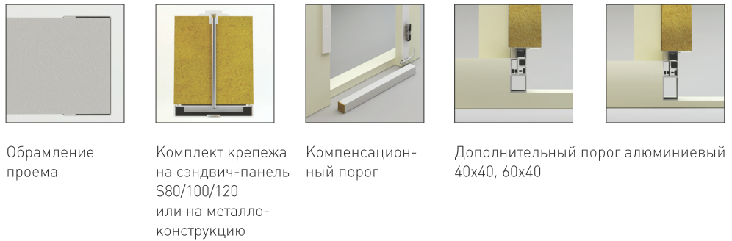
Ограниченный размерный ряд дверей от 1200х1800 до 2000х2400,мм.
Стандартные размеры монтажных (световых) проемов. Шаг размеров 10 мм.

Стандартные размеры монтажных (световых) проемов для РДД(КС) (ширина х высота), мм.
1200х1800 | 1400х2000 | 1600х2200 | 1800х2400
1200х1900 | 1400х2100 | 1600х2300 | 1900х1800
1200х2000 | 1400х2200 | 1600х2400 | 1900х1900
1200х2100 | 1400х2300 | 1700х1800 | 1900х2000
1200х2200 | 1400х2400 | 1700х1900 | 1900х2100
1200х2300 | 1500х1800 | 1700х2000 | 1900х2200
1200х2400 | 1500х1900 | 1700х2100 | 1900х2300
1300х1800 | 1500х2000 | 1700х2200 | 1900х2400
1300х1900 | 1500х2100 | 1700х2300 | 2000х1800
1300х2000 | 1500х2200 | 1700х2400 | 2000х1900
1300х2100 | 1500х2300 | 1800х1800 | 2000х2000
1300х2200 | 1500х2400 | 1800х1900 | 2000х2100
1300х2300 | 1600х1800 | 1800х2000 | 2000х2200
1300х2400 | 1600х1900 | 1800х2100 | 2000х2300
1400х1800 | 1600х2000 | 1800х2200 | 2000х2400
1400х1900 | 1600х2100 | 1800х2300

